CÁCH THỰC HIỆN KẾT NỐI PMKT MISA – DỊCH VỤ CÔNG
CỦA KHO BẠC

BƯỚC 1: XUẤT KHẨU DỮ LIỆU TỪ PHẦN MỀM MISA

Cách 1: Xuất khẩu hàng loạt
- Vào Tệp\Kết xuất dữ liệu kết nối đến Kho bạc nhà nước.
- Chọn nghiệp vụ kho bạc muốn xuất khẩu ra file .xml để kết nối với cổng thông tin DVC.
- Tích chọn các chứng từ tương ứng với từng mẫu báo cáo cần xuất khẩu.
- Nhấn vào biểu tượng ba chấm để chọn lại Nơi lưu tệp xuất khẩu (nếu cần).
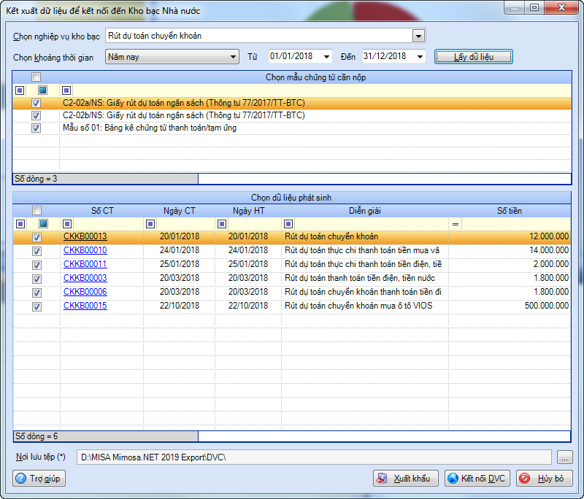
Nhấn Xuất khẩu. Phần mềm thông báo Xuất khẩu thành công. Nhấn Có để mở thư mục chứa tệp xuất khẩu, nhấn Không nếu không muốn mở ngay.
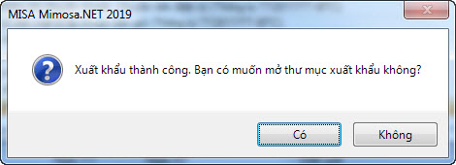
- Nhấn Kết nối DVC => phần mềm sẽ chuyển sang trang http://dvc.vst.mof.gov.vn để đơn vị nộp chứng từ cho Kho bạc.

Cách 2: Xuất khẩu theo từng chứng từ
- Thực hiện in chứng từ cần xuất khẩu ra file .xml
- Nhấn Xuất khẩu DVC trên thanh công cụ.
​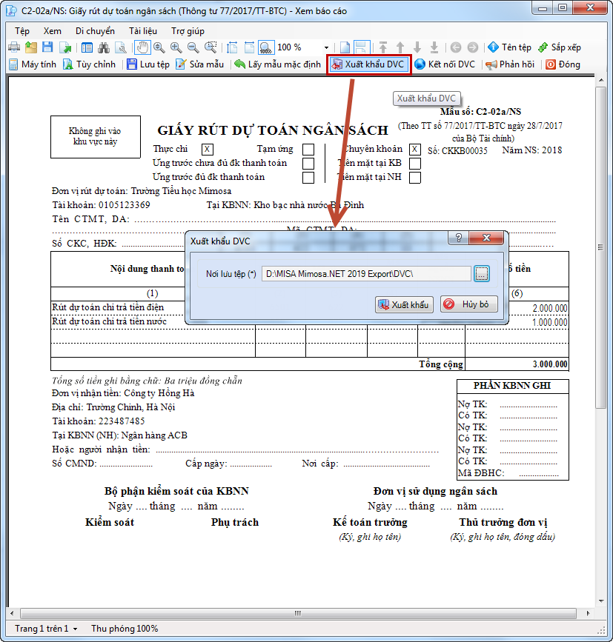
- Lưu tệp xuất khẩu, sau đó quay về màn hình chứng từ, nhấn Kết nối DVC => phần mềm sẽ chuyển sang trang http://dvc.vst.mof.gov.vn để đơn vị nộp chứng từ cho Kho bạc.
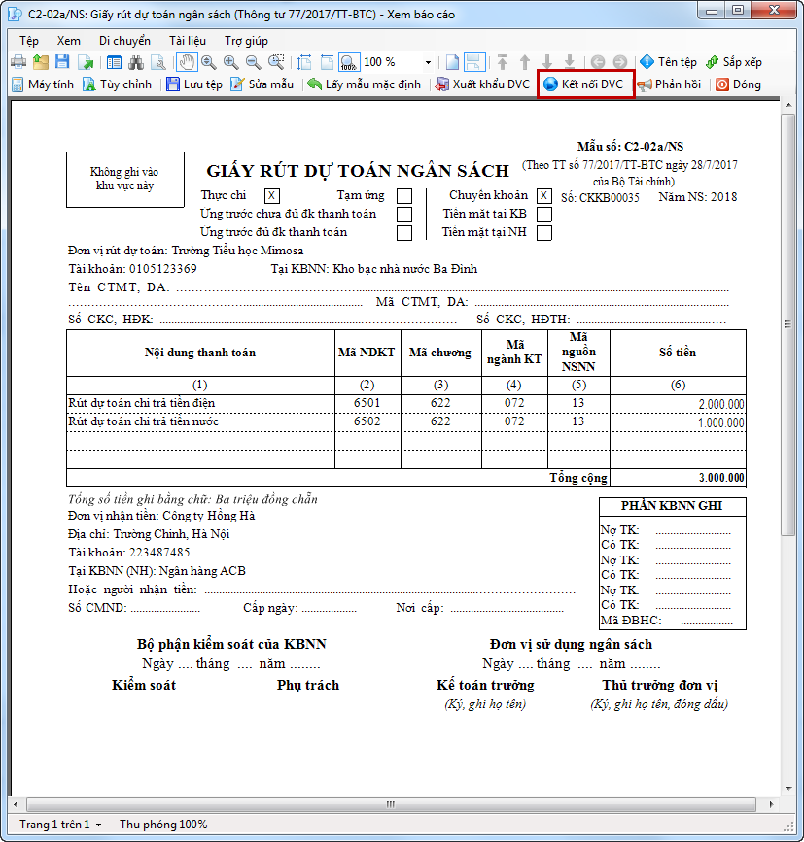
**Lưu ý:
Điều kiện áp dụng:
- Có máy tính và kết nối với mạng Internet, có máy scan, có địa chỉ mail.
- Có chứng thư số đang còn hiệu lực
- Đã được KBNN cấp tài khoản đăng nhập và sử dụng các dịch vụ công của KBNN. Trường hợp file xuất khẩu trùng với tên file đã xuất trước đó thì hệ thống tự động ghi đè lên file đã có.
BƯỚC 2. THỰC HIỆN NHẬP DỮ LIỆU TRÊN DỊCH VỤ CÔNG
Sau khi chọn Kết nối DVC từ phần mềm MISA, hệ thống sẽ tự động link đến giao diện của trang http://dvc.vst.mof.gov.vn → Kế toán viên tiến hành đăng nhập và thực hiện các nghiệp vụ như:
✅ Rút dự toán chuyển khoản
✅ Rút dự toán chuyển khoản lương, bảo hiểm
✅ Rút dự toán tiền gửi
✅ Rút dự toán tiền mặt
✅ Rút tiền mặt từ tài khoản tiền gửi
✅ Chi chuyển khoản, chuyển tiền điện tử
✅ Thanh toán tạm ứng
✅ Rút dự toán ngoại tệ bằng chuyển khoản
✅Rút dự toán ngoại tệ bằng tiền mặt
✅Rút vốn đầu tư bằng chuyển khoản
✅Rút vốn đầu tư bằng tiền mặt
✅Thanh toán vốn đầu tư
✅Nộp trả kinh phí

Bước 1: Thêm mới chứng từ và gửi phê duyệt
- Tại giao diện thêm mới hồ sơ giao nhận với KB, KH thực hiện nhập tiêu đề chứng từ cần thực hiện tại ô “Tiêu đề hồ sơ” và các thông tin bắt buộc.
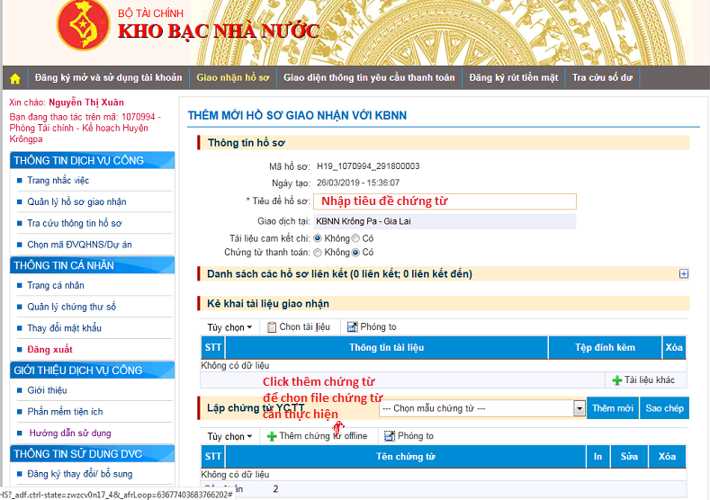
- Tại dòng “ Lập chứng từ YCTT” - chọn “ Thêm chứng từ Ofline” để chọn file cần thực hiện
- Hệ thống sẽ hiển thị giao diện chọn file đính kèm → KH tiến hành chọn “ Số tài khoản” và “ Tệp đính kèm” → chọn file trong thư mục “MISA Mimosa.NET 2019_export” chọn đúng mẫu cần tải lên → nhấp “Tải lên”
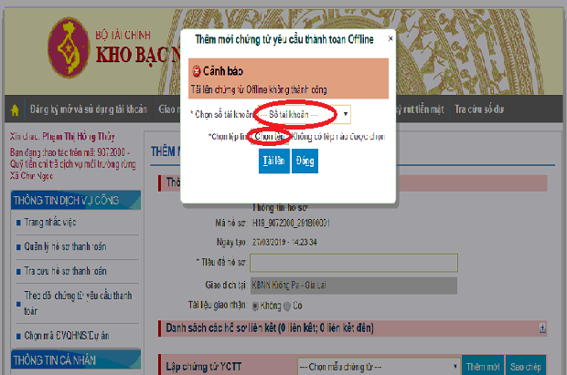
- Kế toán thực hiện kiểm tra dữ liệu và nhấn “Gửi phê duyệt”
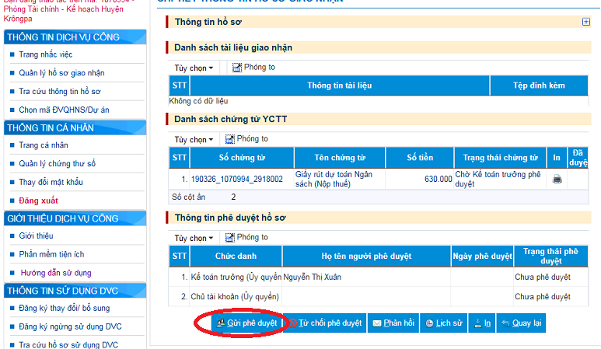
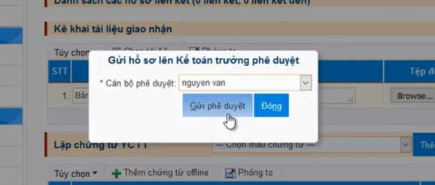
→ chọn “Người phê duyệt”
- KH chọn tên Cán bộ phê duyệt là kế toán trưởng và nhấn “Gửi phê duyệt” → hệ thống sẽ hiển thị thông báo gửi phê duyệt thành công.
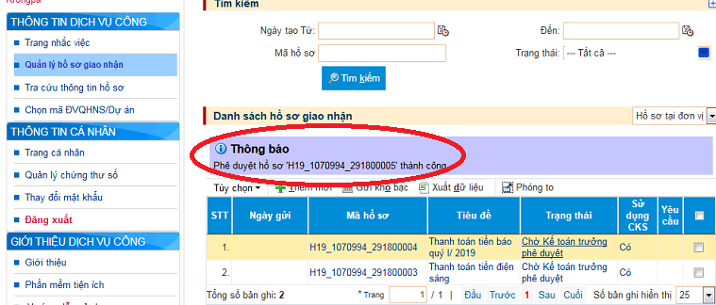
* Trường hợp sau khi thực hiện chứng từ bị sai, muốn xóa chứng từ, KT nhấn chọn chứng từ cần xóa và chọn “Từ chối phê duyệt” nhập lý do từ chối để xóa chứng từ.
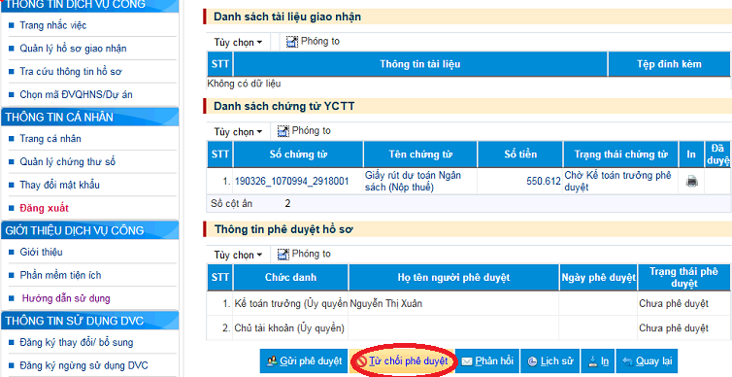
B3. Kế toán trưởng đơn vị Phê duyệt chứng từ
- KTT đăng nhập tài khoản của mình, chọn đúng mã ngân sách của đơn vị.
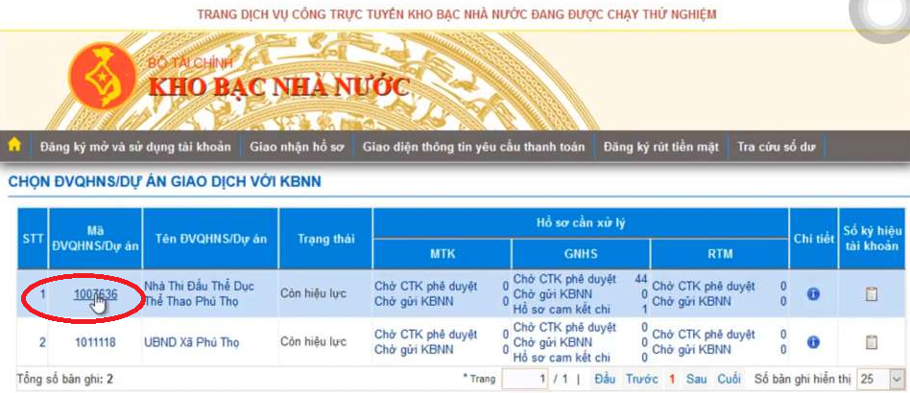
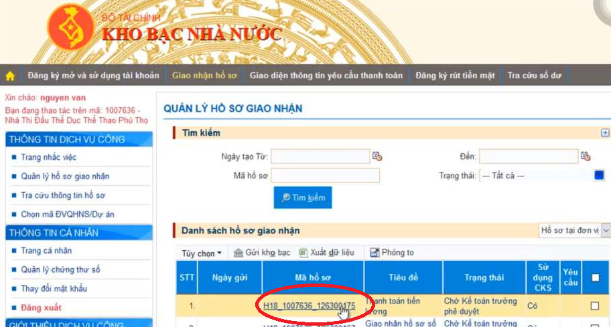
- Tại giao diện nhắc việc, KTT chọn chứng từ cần phê duyệt để phê duyệt và gửi chủ tài khoản.

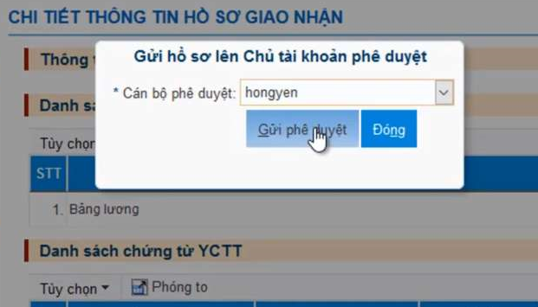
B3. Chủ tài khoản phê duyệt hồ sơ
- Chủ tài khoản đăng nhập hệ thống, chọn đúng mã ngân sách của đơn vị để phê duyêt chứng từ.
- Tại dòng Danh sách chứng từ YCTT, Chủ tài khoản nhấn biểu tượng máy in để xem nội dung hồ sơ → “ Phê duyệt”
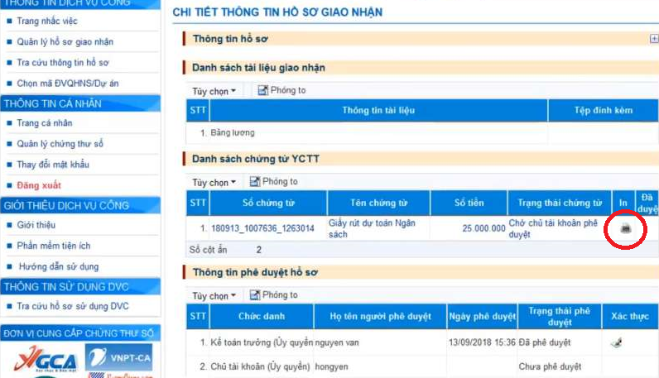
Và gắn chữ kí số:
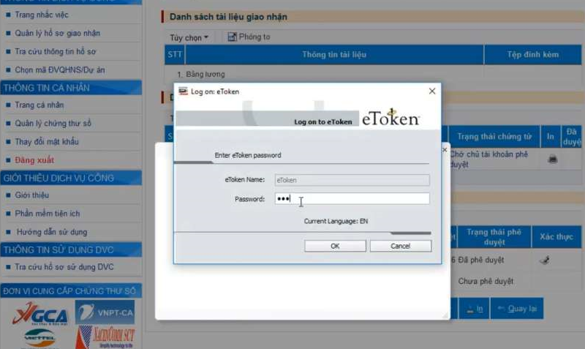
B4. Gửi chứng từ đi kho bạc
- Kế toán viên chọn chứng từ đã được phê duyệt, nhấn “ Gửi kho bạc” để thực hiện gửi chứng từ ra kho bạc.
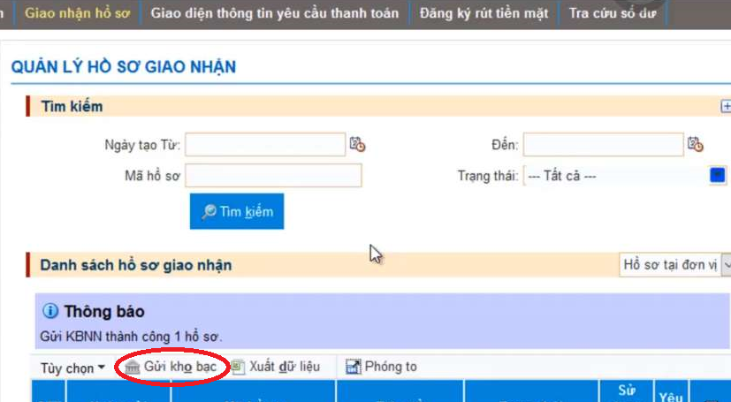
- Hệ thống sẽ hiển thị cảnh báo
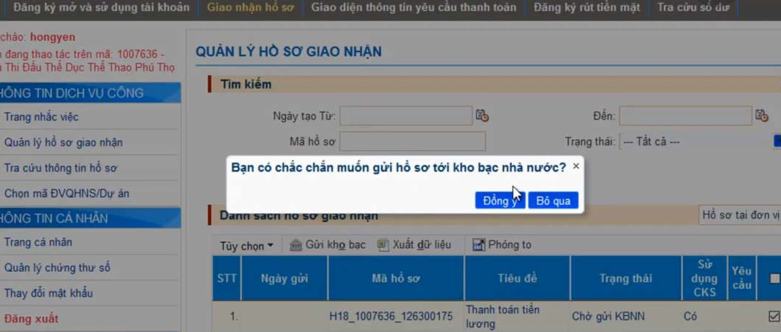
- Nhấn “ Đồng ý” để gửi hồ sơ tới kho bạc
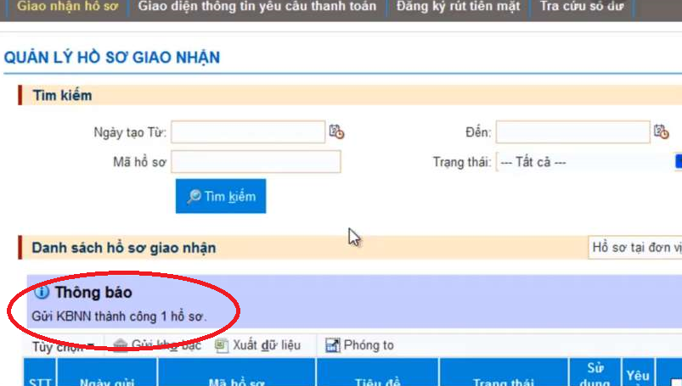
**** Lưu ý:
- Phần mềm DVC chỉ chấp nhận file .zip hoặc pdf → không thực hiện giải nén khi xuất file từ PM kế toán MISA.

